Приложение № 2
к Положению о формировании государственного задания на оказание государственных услуг (выполнение работ) в отношении федеральных государственных учреждений и финансовом обеспечении выполнения государственного задания
Наименование федерального государственного учреждения (обособленного подразделения) Вид деятельности федерального государственного учреждения (обособленного подразделения)
Периодичность
- Наименование государственной услуги
- Категории потребителей государственной услуги
 |  |  |  | Коды
ОТЧЕТ О ВЫПОЛНЕНИИ | * | Форма по ОКУД
ГОСУДАРСТВЕННОГО ЗАДАНИЯ № ¹ |  |  |  | 0506501
на 20 26 год и на плановый период 20 27 и 20 | 28 годов
на" 01 " 07 20 26 г.² |  | Дата |  | 01.07.2026
Бюджетное учреждение дополнительного профессионального образования Республики Код по сводному  Калмыкия «Калмыцкий республиканский институт повышения квалификации реестру  работников образования» |  |  |  | 85241929
Образование профессиональное дополнительное |  | По ОКВЭД |  | 85.42
 |  | По ОКВЭД
 |  | По ОКВЭД
(указываются виды деятельности федерального государственного учреждения, по которым ему утверждено государственное задание)
2 квартал 2026
(указывается в соответствии с периодичностью представления отчета о выполнении государственного задания, установленной в государственном задании)
Часть I. Сведения об оказываемых государственных услугах³
Раздел 1
43.Г48.0 Реализация дополнительных профессиональных программ повышения квалификации |  | Код по общероссийскому базовому перечню или федеральному перечню | 8042000.99.0.Б  Б60АБ21001

(в ред. Постановления Правительства РФ
от 09.07.2019 №873)
Физические лица, имеющие или получающие среднее профессиональное и (или) высшее образование
3. Сведения о фактическом достижении показателей, характеризующих объем и (или) качество государственной услуги

  - Сведения о фактическом достижении показателей, характеризующих качество государственной услуги
Уникальный  номер реестровой записи ⁴ | Показатель, характеризующий содержание государственной услуги |  |  | Показатель, характеризующий условия (формы) оказания государственной услуги |  | Показатель качества государственной услуги
Уникальный  номер реестровой записи ⁴ |  |  |  |  |  | наименование показателя ⁴ | единица измерения |  | значение |  |  | допустимое (возможное) отклонение ⁷ | отклонение, превышающее допустимое (возможное)  8 отклонение | причина отклонения
 |  |  |  |  |  |  | наименование ⁴ | код по  ОКЕИ⁴ | утверждено в государственном задании на год ⁴ | утверждено в государственном задании на отчетную дату ⁵ | исполнено на отчетную дату⁶ | допустимое (возможное) отклонение ⁷ | отклонение, превышающее допустимое (возможное)  8 отклонение | причина отклонения
Уникальный  номер реестровой записи ⁴ | наимено  вание показателя ⁴ | наимено  вание показателя ⁴ | наимено  вание показателя ⁴ | наимено  вание показателя ⁴ | наимено  вание показателя ⁴
1 | 2 | 3 | 4 | 5 | 6 | 7 | 8 | 9 | 10 | 11 | 12 | 13 | 14 | 15
8042000.99.  0.ББ60АБ21  001 |  |  |  | Очно-заочная, очная, заочная |  | работников повысивших свой квалификацион ный уровень, прошедших подготовку и | человек | 865 | 1500 | 1039 | 69,00% | 5%

  - Сведения о фактическом достижении показателей, характеризующих объем государственной услуги
Уникальный номер реестровой записи ⁴ | Показатель, характеризующий содержание государственной услуги |  |  | Показатель, характеризующий условия (формы) оказания государственной услуги |  | Показатель объема государственной услуги |  |  |  |  |  |  |  |  | Размер платы (цена, тариф)
Уникальный номер реестровой записи ⁴ |  |  |  |  |  | наименова- ние показателя ⁴ | единица измерения |  | значение |  |  | допустимое (возможное)  отклонение | отклонение, превышающее допустимое (возможное)  8 отклонение | причина  отклонения | Размер платы (цена, тариф)
 |  |  |  |  |  |  | наимено-  4 вание | код по  ОКЕИ⁴ | утверждено в государственном  задании на год ⁴ | утверждено в государстве н ном задании на отчетную дату ⁵ | исполнено  на отчетную  6 дату
Уникальный номер реестровой записи ⁴ | наимено  вание показателя ⁴ | наимено  вание показателя ⁴ | наимено  вание показателя ⁴ | наимено  вание показателя ⁴ | наимено  вание показателя ⁴
1 | 2 | 3 | 4 | 5 | 6 | 7 | 8 | 9 | 10 | 11 | 12 | 13 | 14 | 15 | 16
8042000.99. О.ББ60АБ21 001 |  |  |  | Очная с применение м дистанционн ых образователь ных |  | Количество человекочасов | человеко  час | 539 | 80000 | 47736 | 59% | 5%

Часть II. Сведения о выполняемых работах ³
Раздел 1
1. Наименование работы Методическое обеспечение образовательной деятельности
Код по федеральному перечню
850000.Р.
08.1.07.00
301
Органы государственной власти; Муниципальные учреждения;
- Категории потребителей работы Государственные учреждения; В интересах общества
- Сведения о фактическом достижении показателей, характеризующих объем и (илй) качество работы
  - Сведения о фактическом достижении показателей, характеризующих качество работы
Уникальный номер реестровой записи ⁴ | Показатель, характеризующий содержание работы |  |  | Показатель, характеризующий условия (формы) выполнения работы |  | Показатель качества работы
Уникальный номер реестровой записи ⁴ |  |  |  |  |  | наименование показателя⁴ | единица измерения |  | значение |  |  | допустимое (возможное)  7 отклонение | отклонение, превышающее допустимое (возможное) отклонение⁸ | причина отклонения
 |  |  |  |  |  |  | наименование ⁴ | код по  ОКЕИ⁴ | утверждено в государственном задании  4 на год | утверждено в государственном задании на отчетную дату⁵ | исполнено  на отчетную  6 дату | допустимое (возможное)  7 отклонение | отклонение, превышающее допустимое (возможное) отклонение⁸ | причина отклонения
Уникальный номер реестровой записи ⁴ | наимено  вание показателя ⁴ | наимено  вание пока-  4 зателя | наимено  вание показателя ⁴ | наимено  вание пока-  4 зателя | наимено  вание показателя ⁴
1 | 2 | 3 | 4 | 5 | 6 | 7 | 8 | 9 | 10 | И | 12 | 13 | 14 | 15
850000.Р.08.  1.07.00301 |  |  |  |  |  | Индекс удовлетворенно сти потребителей качеством выполняемой работы | Процент

  - Сведения о фактическом достижении показателей, характеризующих объем работы государтвенным заданием не предусмотрено
Уникальный номер реестровой записи ⁴ | Показатель, характеризующий содержание работы |  |  | Показатель, характеризующий условия (формы) выполнения работы |  | Показатель объема работы |  |  |  |  |  |  |  |  | Размер платы (цена, тариф)
Уникальный номер реестровой записи ⁴ |  |  |  |  |  | наимено- вание показателя ⁴ | единица измерения |  | значение |  |  | допустимое (возможное)  отклонение | отклонение, превышающее допустимое (возможное) 8 отклонение | причина  отклонения | Размер платы (цена, тариф)
Уникальный номер реестровой записи ⁴ | наимено  вание показателя ⁴ | наимено  вание показателя ⁴ | наимено  вание показателя ⁴ | наимено  вание показателя ⁴ | наимено  вание показателя ⁴ | наимено- вание показателя ⁴ | наименование ⁴ | код по  ОКЕИ⁴ | утверждено в государственном задании на год⁴ | утверждено в государственном задании на отчетную дату ⁵ | исполнено  на отчетную  6 дату
1 | 2 | 3 | 4 | 5 | 6 | 7 | 8 | 9 | 10 | 11 | 12 | 13 | 14 | 15 | 16
850000.Р.08.  1.07.00301 |  |  |  |  |  | Количество мероприят ИЙ | Единица | 642



Руководитель (уполномоченное лицо)
" 01 " 07 20 26 г.
Количество подготовле иных и опубликова иных (т.ч. в электронно м виде) методическ их, аналитичес ких и информаци онных материалов
Ректор
(должность)
Единица
642
Л.Д. Мунчинова
(расшифровка подписи)
- Указывается номер государственного задания, по которому формируется отчет.
- Указывается дата, на которую составляется отчет.
- Формируется при установлении государственного задания на оказание государственной услуги (услуг) и выполнение работы (работ) и содержит требования к оказанию государственной услуги (услуг) и выполнению работы (работ) раздельно по каждой из государственных услуг (работ) с указанием порядкового номера раздела.
- Формируется в соответствии с государственным заданием.
- Заполняется в случае установления органом, осуществляющим функции и полномочия учредителя, требования о представлении промежуточного отчета о выполнении государственного задания. При установлении показателя достижения результатов выполнения государственного задания на отчетную дату в процентах от годового объема оказания государственной услуги (выполнения работы) рассчитывается путем умножения годового объема государственной услуги (работы) на установленный процент достижения результатов выполнения государственного задания на отчетную дату, в том числе с учетом неравномерного оказания государственных услуг (выполнения работ) в течение календарного года. При установлении показателя достижения результатов выполнения государственного задания на отчетную дату в абсолютных величинах заполняется в соответствии с государственным заданием (в том числе с учетом неравномерного оказания государственных услуг (выполнения работ) в течение календарного года).
- В предварительном отчете указываются показатели объема и (или) качества государственной услуги (работы), запланированные к исполнению по завершении текущего финансового года.
- Рассчитывается путем умножения значения показателя объема и (или) качества государственной услуги (работы), установленного в государственном задании (графа 10), на установленное в государственном задании значение допустимого (возможного) отклонения от установленных показателей качества (объема) государственной услуги (работы), в пределах которого государственное задание считается выполненным (в процентах), при установлении допустимого (возможного) отклонения от установленных показателей качества (объема) государственной услуги (работы) в абсолютных величинах заполняется в соответствии с государственным заданием. Значение указывается в единицах измерения показателя, установленных в государственном задании (графа 8), в целых единицах. Значение менее 0,5 единицы отбрасывается, а 0,5 единицы и более округляется до целой единицы. В случае если единицей объема работы является работа в целом, показатели граф 13 и 14 пункта 3.2 часги II настоящего отчета не рассчитываются.
- Рассчитывается при формировании отчета за год как разница показателей граф 10, 12 и 13.
Приложение № 1 к письму
БУ ДПО РК КРИПКРО»
от «30» 06. 2026 г. № 01-19-369
ПОЯСНИТЕЛЬНАЯ ЗАПИСКА
к отчету об исполнении государственного задания на оказание государственной услуги
«Реализация дополнительных профессиональных программ повышения квалификации»
за 2 квартал 2026 года
Согласно Распоряжения Правительства РК №337 от 13.12.2011 г. бюджетное учреждение дополнительного профессионального образования Республики Калмыкия «Калмыцкий республиканский институт повышения квалификации работников образования» оказывает физическим лицам, имеющим высшее и среднее (специальное) образование государственную услугу «Реализация дополнительных профессиональных программ повышения квалификации»
Данный отчет составлен на основании следующих документов:
- План-график курсовых мероприятий на 2026 год;
- Журнал регистрации слушателей и учета выдачи удостоверений об окончании курсов повышения квалификации;
- Журнал учета слушателей и выдачи сертификатов участников семинаров, конференций и др. мероприятий;
- Отчеты структурных подразделений учреждения;
- Результаты мониторинговых исследований методом анкетирования по оценке удовлетворенности потребителей качеством.
Показатели, характеризующие объем, качество государственной услуги на 2026 год:
- сведения о фактическом достижении показателей, характеризующих качество государственной услуги;
- сведения о фактическом достижении показателей, характеризующих объем государственной услуги.
Оценка выполнения государственного задания за 2 квартал 2026 года
по части I «Сведения об оказываемых государственных услугах» согласно п 3.1. «Сведения о фактическом достижении показателей, характеризующих качество государственной услуги» количество работников, повысивших свой квалификационный уровень, прошедших повышение квалификации за 2 квартал 2026 года составило 1039 человек 69 % охвата (по плану 1500 чел.)
За отчетный период повысили квалификацию:
- воспитатели ДОО;
- воспитатели лагерей летнего отдыха;
- и начальники лагерей летнего отдыха;
- руководители ОО;
- педагоги ОО обеспечивающие инклюзивное образование;
- педагоги дополнительного образования;
- педагоги психологи;
- преподаватели - организаторы ОБЗР;
- учителя ИЗО, музыки, МХК
- учителя английского языка;
- учителя биологии;
- учителя географии;
- учителя истории;
- учителя информатики;
- учителя литературы;
- учителя математики;
- учителя начальных классов;
- учителя обществознания;
- учителя русского языка;
- учителя родного языка и литературы;
- учителя физики;
- учителя физической культуры;
- учителя химии.
Согласно п. 3.2. «Сведения о фактическом достижении показателей, характеризующих объем государственной услуги» выполнено за 2 квартал 2026 года 47736 (59,67 %) человеко-часов (по плану 80000 ч/ч)
По части II «Сведения о выполняемых работах»
Сведения о фактическом достижении показателей, характеризующие качество работы:
- Индекс удовлетворенности потребителей качеством выполняемой работы за 2 квартал 2026 года составляет 100%.
- Доля слушателей успешно закончивших мероприятия по повышению квалификации кадров составила 100%.
Отчет
об исполнении государственного задания на оказание государственной услуги
«Реализация дополнительных профессиональных программ повышения квалификации»
за 2 квартал 2026 г.
За 2 квартал 2026 г. было проведено 50 курсовых мероприятий с охватом 1039 человек (69 %). В таблице №1 представлен охват слушателей курсовыми мероприятиями по государственному заданию в разрезе предметов и должности педагогических работников образовательных организаций.
Количество слушателей КПК за 2 квартал 2026 года обучено 1039 чел. (69%)
Таблица №1
 |  | кол-во программ | кол-во групп | КПК | ОГЭ | ЕГЭ | ОГЭ ГВЭ | ЕГЭ  ГВЭ | Всего
1 | Воспитатели ДОО | 3 | 3 | 85 |  |  |  |  | 85
2 | Педагоги ОО обе спечивающие инклюзивное образование | 2 | 2 | 54 |  |  |  |  | 54
3 | Учителя английского языка и литературы | 2 | 2 |  | 19 | 17 |  |  | 36
4 | Учителя биологии | 2 | 2 |  | 16 | 14 |  |  | 30

5 | Учителя географии | 3 | 3 | 16 | 16 | 10 |  |  | 42
6 | Учителя информатики | 1 | 1 |  | 7 |  |  |  | 7
7 | Учителя истории | 2 | 2 |  | 21 | 26 |  |  | 47
8 | Учителя истории родного края | 2 | 2 |  | 59 |  |  |  | 59
9 | Учителя литературы | 2 | 2 |  | 5 | 9 |  |  | 14
10 | Учителя математики | 4 | 4 |  | 29 | 21 | 7 | 7 | 64
11 | Учителя музыки, ИЗО | 1 | 1 | 13 |  |  |  |  | 13
12 | Учителя начальных классов | 2 | 2 | 49 |  |  |  |  | 49
13 | Учителя обществознания | 2 | 2 |  | 18 | 24 |  |  | 42
14 | Руководители ОО | 1 | 1 | 36 |  |  |  |  | 36
15 | Учителя родного языка и литературы | 2 | 2 | 24 |  |  |  |  | 24
16 | Учителя русского языка | 4 | 4 |  | 54 | 23 | 7 | 7 | 91
17 | Учителя физики | 2 | 2 |  | 10 | 7 |  |  | 17
18 | Учителя физической культуры | 1 | 1 | 13 |  |  |  |  | 13
19 | Учителя химии | 2 | 2 |  | 17 | 11 |  |  | 28
20 | Педагоги наставники | 2 | 2 | 149 |  |  |  |  | 149
21 | Педагоги дополнительного образования | 2 | 2 | 43 |  |  |  |  | 43
22 | Педагоги ДОО обученные по информационным технологиям | 2 | 2 | 32 |  |  |  |  | 32
23 | Социальные педагоги | 1 | 1 | 18 |  |  |  |  | 18
24 | Педагоги- организаторы  ОБЗР | 1 | 1 | 14 |  |  |  |  | 14
25 | Педагоги- психологи | 1 | 1 | 18 |  |  |  |  | 18
26 | Воспитатели, начальники лагерей | 1 | 1 | 14 |  |  |  |  | 14
 | Всего | 50 | 50 | 578 | 271 | 162 | 14 | 14 | 1039

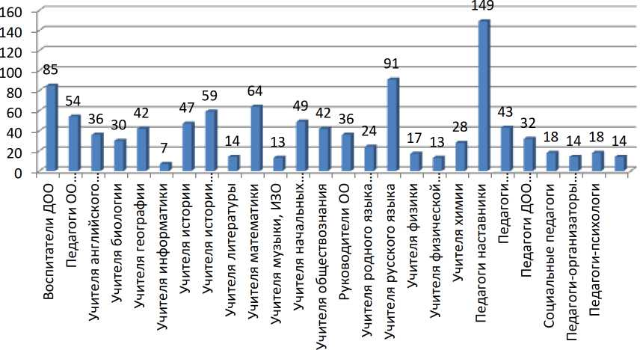

Из таблицы и диаграммы 1 видим, что из 1039 человека, во 2 квартале 2026 года прошли обучение 50 групп, 100% успешно закончили курсовые мероприятия по 50 программам повышения квалификации ДПО. Из них, 25 курсовых мероприятия для кандидатов в эксперты ГИА и 25 курсов повышения квалификации.
За 2 квартал 2026 года курсовыми мероприятиями охвачено:
воспитатели ДОО -35 человек, что составляет 4,3 %;
воспитатели и начальники лагерей летнего отдыха - 14, 1,3%;
учителя математики -64 чел. 7,9%;
учителя географии - 42 чел. 5,2 %;
учителя обществознания - 42 человек, 5,2%;
учителя родного языка и литературы - 24 человек, 2,3 %;
учителя химии 28 слушателя, 3,4 %;
учителя английского языка 36 чел. 4,4 %;
учителя литературы - 14 чел., 1,3 %;
учителя биологии - 30 человек, 3,7%;
учителя физической культуры - 13 человек, 1,6%;
учителя физики - 17 человек, 1,6%;
учителя русского языка - 91 чел. что составляет 11,3 %;
учителя истории - 89 слушателей 11 %;
педагоги наставники - 149 человек, 14,3%;
социальные педагоги - 18 человек, 1,7%;
педагоги организаторы ОБЗР - 14 человек, 1,3%;
педагоги психологи - 18 человек - 1,7%;
педагоги обученные по информационным технологиям - 32 чел, 3,9%;
педагоги обеспечивающие инклюзивное образование - 54 человека, 6,7 %;
педагоги дополнительного образования - 43 человека, 4,1%;
руководители ОО - 36 чел. 4,4 %;
Из общего количества обученных 402 слушателя являются кандидатами в эксперты по программе КПК ДПО «Профессионально-педагогическая компетентность эксперта государственной итоговой аттестации выпускников 9 классов» по 11 предметам в объеме 36 часов, обучили 228 человек. По программе «Профессиональнопедагогическая компетентность эксперта государственной итоговой аттестации выпускников 11 классов» по 10 предметам в объеме 36 часов, 176 человек.
Обучение кандидатов в эксперты ГИА носило практико-ориентированный характер. Объем учебной нагрузки составил 36 часов. Кандидаты в эксперты предметных комиссий знакомились с методическими рекомендациями по проверке экзаменационных работ по предметам, особенностями проверки развернутых ответов учащихся, спецификацией контрольных измерительных материалов для проведения ЕГЭ, кодификатором элементов содержания и требований к уровню подготовки выпускников, критериями оценивания экзаменационных работ.
Практическая часть курсов прошла на базе КРИПКРО в объеме 18 часов, состояла из обсуждения и отработки умений по согласованности подходов к оцениванию работ. Кандидаты в эксперты предметных комиссий выполнили тренировочную работу по проверке экзаменационных материалов, составленных из работ выпускников прошлых лет.
 |  | ОГЭ | ЕГЭ | ОГЭ ГВЭ | ЕГЭ  ГВЭ
1 | Учителя английского языка и литературы | 19 | 17 |  |  | 36
2 | Учителя биологии | 16 | 14 |  |  | 30
3 | Учителя географии | 16 | 10 |  |  | 26
4 | Учителя информатики | 7 |  |  |  | 7
5 | Учителя истории | 21 | 26 |  |  | 47
6 | Учителя литературы | 5 | 9 |  |  | 14
7 | Учителя математики | 29 | 21 | 7 | 7 | 64
8 | Учителя обществознания | 18 | 24 |  |  | 42
9 | Учителя русского языка | 54 | 23 | 7 | 7 | 91
10 | Учителя физики | 10 | 7 |  |  | 17
11 | Учителя химии | 17 | 11 |  |  | 28
 |  | 212 | 162 | 14 | 14 | 402

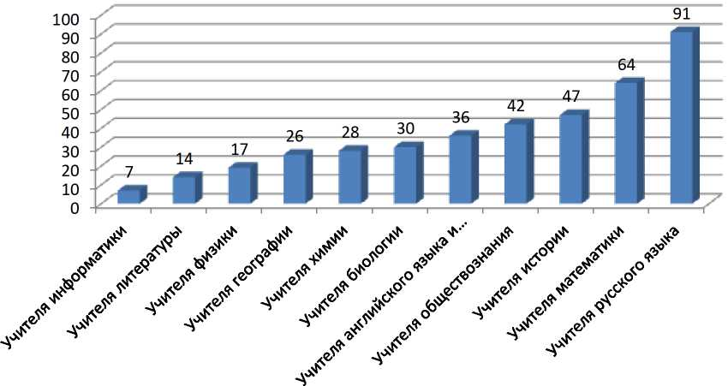

Из диаграммы 2 видим, что по предмету русский язык прошли обучение 91 кандидатов в эксперты, что составляет 23,2% от общего количества кандидатов в эксперты;
математика - 64 человека, 16,3 %;
обществознание - 42 кандидат в эксперты, 10,7%;
история - 47 человека, 11,9 %;
английский язык - 36 человек, 9,1 %;
география - 26 человек, 6,6%;
химия - 28 человек, 7,1 %;
биология - 30 человек, 7,6 %;
физика - 7 кандидатов, 1,7%;
литература - 14 экспертов, 3,5%;
информатика - 7 человек, 1,7 %.
Диаграмма 3
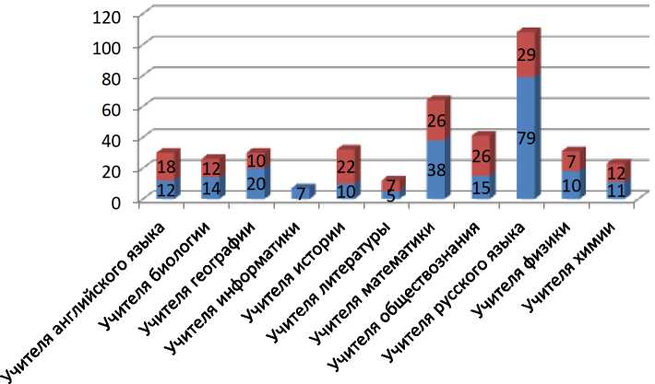
■ ЕГЭ
■ ОГЭ
Из диаграммы 3 можем увидеть, что по основным предметам, русский язык и математика прошли обучение 155 человек 39,5 % от общего количества кандидатов в эксперты. 9 предметов по выбору составляют 249 человек 60,5% от общего количества кандидатов в эксперты в 2026 году. Всего 402 человека прошли курсы повышения квалификации по программе из них:
Диаграмма 4
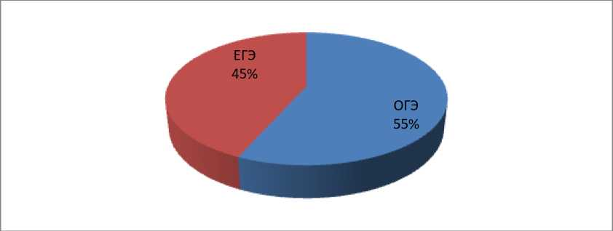
Диаграмма 4 показывает количество педагогов прошедшие курсовую подготовку для экспертов ЕГЭ и ОГЭ. В процентном соотношении от общего числа обученных кандидатов в эксперты по ОГЭ - 55% от общего числа слушателей, ЕГЭ - 45% от
общего числа слушателей.
Состав кандидатов в эксперты по районам и городу Элиста
Таблица 2
 | ОГЭ | ЕГЭ | всего
Элиста | 146 | 145 | 291

Городовиковский район | 6 | 3 | 9
Ики-Бурульский район | 6 | 1 | 7
Кетченеровский район | 7 | 3 | 10
Лаганский район | 1 |  | 1
Малодербетовский район | 6 | 3 | 9
Октябрьский район | 5 |  | 5
Приютненский район | 6 |  | 6
Сарпинский район | 6 | 3 | 9
Целинный район | 14 | 8 | 22
Черноземельский район | 8 | 6 | 14
Юстинский район | 5 | 2 | 7
Яшалтинский район | 2 |  | 2
Яшкульский район | 8 | 2 | 10
Всего | 226 | 176 | 402

Диаграмма 5
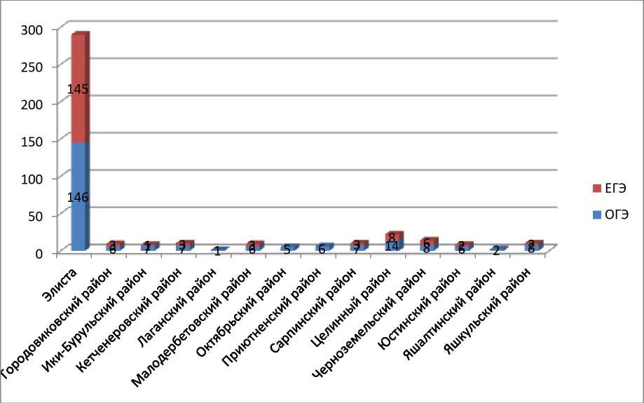

В таблице 2 и диаграмме 5 данные по районам и городу Элиста. 291 кандидатов было обучено из г. Элиста, что составляет 71% от общего количества кандидатов в эксперты по ОГЭ и ЕГЭ в 2026 году.
В разрезе районов республики:
22 кандидата в эксперты по Целинному району 5,4%;
Черноземельский район - 14 кандидатов (3,4%);
Кетченеровский и Яшкульский районы по 10 человек 2,4%;
Городовиковский, Сарпинский и Малодербетовский районы по 9 кандидатов;
Ики-Бурульский и Юстинский районы по 7 человек;
Приютненский район - 6 человек;
Октябрьский район - 5;
Лаганский - 1, Яшалтинский район - 2 представителя.
В итоге, обучение прошли 402 кандидата в эксперты по программе КПК ДПО «Профессионально-педагогическая компетентность эксперта государственной итоговой аттестации выпускников 9 классов» по 11 предметам в объеме 36 часов, обучили 228 человек. По программе «Профессионально-педагогическая компетентность эксперта государственной итоговой аттестации выпускников 11 классов» по 10 предметам в объеме 36 часов, 176 человек. 18 часов теория в заочной форме и 18 часов практики в очной форме на базе Института
Подготовка экспертов по ГИА в 2026 году проведена с учетом приоритетных предметов и сбалансированного распределения между ОГЭ И ЕГЭ. Основная часть экспертов подготовлена в городе Элиста.
Все заявленные кандидаты успешно прошли итоговую аттестацию, что подтверждает эффективность организации учебного процесса и качество подготовки.
25 КПК по дополнительным профессиональным программам провели в соответствие с ключевыми направлением на 2026г. для педагогов общеобразовательных организаций Республики Калмыкия, в таблице 3 можем увидеть в разрезе предмета и по каждому району. В общей сложности прошли обучение 637 человек
- Воспитатели ДОО за 1 полугодие обучили 85 человек, 13% от 637;
- Воспитатели и начальники лагерей - 14 человек, 2%;
- учителя географии - 16 человек, 2,5%;
Свод слушателей КПК по дополнительным профессиональным программам прошедшие обучение на базе «КРИПКРО» в 1 полугодии 2026г.
Таблица 3
 | Предмет | Элиста | Городовиковский | Ики-Бурульский | Кетченеровский | Лаганский | Малодербетовский | Октябрьский | Приютненский | Сарпинский | Целинный | Черноземельский | Юстинский | Яшалтинский | Яшкульский | Кол-во слуша телей
1 | Воспитатели ДООДОО | 56 | 2 | 1 | 1 | 2 | 2 | 2 | 2 | 1 | 4 | 5 | 4 | 1 | 2 | 85
2 | Воспитатели и начальники ДОЛ | 5 |  | 1 |  | 3 |  | 1 |  |  |  |  | 3 |  | 1 | 14
3 | География | 11 |  |  |  | 1 |  | 1 |  |  | 1 | 1 |  | 1 |  | 16
4 | Доп.образование | 33 |  | 1 |  | 1 | 1 |  | 2 |  | 1 | 1 | 3 |  |  | 43
5 | Истрия родного края | 10 | 4 | 12 | 1 | 3 | 2 | 2 | 3 | 4 | 6 | 1 | 4 |  | 7 | 59
6 | Музыка, ИЗО, МХК | 1 |  | 1 | 1 |  | 1 | 3 | 2 |  | 1 | 1 | 1 |  | 1 | 13
7 | Начальные классы | 2 | 3 | 15 | 5 | 1 |  | 3 | 3 | 1 | 3 | 1 | 8 |  | 4 | 49
8 | Педагоги ДОО обученные по ИТ | 23 |  |  |  |  |  |  | 2 |  | 3 | 2 | 1 |  | 1 | 32
9 | Педагоги наставники | 69 | 9 |  | 9 | 6 | 4 | 8 | 3 | 5 | 13 | 4 | 7 | 6 | 6 | 149
10 | Педагоги обеспечивающие инклюзивное образование | 32 |  | 2 |  | 7 |  | 3 |  | 2 | 1 | 2 |  | 1 | 4 | 54
11 | Педагоги-организаторы ОБЗР | 4 |  | 4 |  |  |  |  | 3 |  | 1 | 2 |  |  |  | 14
12 | Педагоги-психологи ОО | 8 |  | 2 |  | 2 |  |  | 2 |  | 1 |  |  |  | 3 | 18

13 | Родной язык | 10 |  | 2 |  | 1
14 | Руководители | 8 | 3 |  | 7 | 4
15 | Социальные педагоги | 4 |  |  |  | 1 | 2
16 | Физическая культура | 4 |  | 1
 | Всего | 280 | 21 | 42 | 24 | 32 | 12

2 | 2 |  | 2 | 3 | 2 |  |  | 24
 | 5 | 1 |  |  | 1 |  | 7 | 36
 | 2 |  | 1 | 2 | 3 |  | 3 | 18
2 | 1 | 1 |  |  | 1 | 1 | 2 | 13
27 | 32 | 15 | 38 | 25 | 38 | 10 | 41 | 637

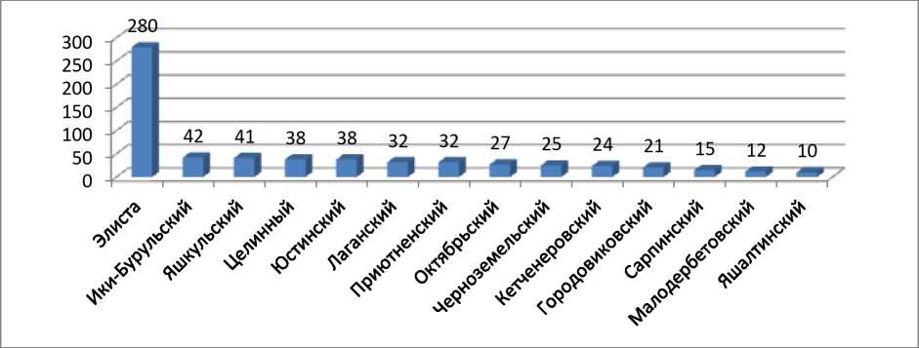
Таблица 4
Данные о выполнении I части в разрезе районов и города Элиста Республики Калмыкия
№ | Предмет | г.Элиста | Городовиковский | Ики-Бурульский | Кетченеровский | Лаганский | Малодербетовский | Октябрьский | Приютненский | Сарпинский | Целинный | Черноземельский | Юстинский | Яшалтинский | Яшкульский | Кол- во слуш ателе й
1 | Английский язык | 32 |  |  |  |  |  | 1 |  |  |  | 1 |  | 1 | 1 | 36
2 | Биология | 23 | 1 |  |  | 2 | 2 |  | 1 |  | 1 | 2 |  |  |  | 30
3 | Воспитатели  ДООДОО | 56 | 2 | 1 | 1 | 2 | 2 | 2 | 2 | 1 | 4 | 5 | 4 | 1 | 2 | 85
4 | Воспитатели и начальники дол | 5 |  | 1 |  | 3 |  | 1 |  |  |  |  | 3 |  | 1 | 14
5 | География | 30 |  | 1 | 2 | 1 |  |  |  |  | 3 | 2 |  | 1 | 2 | 42
6 | Доп.образова ние | 33 |  | 1 |  | 1 | 1 |  | 2 |  | 1 | 1 | 3 |  |  | 43
7 | Информатика | 7 |  |  |  |  |  |  |  |  |  |  |  |  |  | 7
8 | История | 34 | 2 | 2 |  |  | 1 |  | 1 | 2 |  | 2 | 3 |  |  | 47
9 | Истрия родного края | 10 | 4 | 12 | 1 | 3 | 2 | 2 | 3 | 4 | 6 | 1 | 4 |  | 7 | 59

10 | Литература | 13 |  |  |  |  |  |  |  |  | 1 |  |  |  |  | 14
11 | Математика | 43 | 4 | 1 | 2 |  | 1 | 1 |  |  | 9 |  | 3 |  |  | 64
12 | Музыка, ИЗО, МХК | 1 |  | 1 | 1 |  | 1 | 3 | 2 |  | 1 | 1 | 1 |  | 1 | 13
13 | Начальные классы | 2 | 3 | 15 | 5 | 1 |  | 3 | 3 | 1 | 3 | 1 | 8 |  | 4 | 49
14 | Обществозна ние | 33 | 1 | 2 | 1 |  |  | 1 | 2 |  |  | 1 | 1 |  |  | 42
15 | Педагоги  ДОО обученные по ИТ | 23 |  |  |  |  |  |  | 2 |  | 3 | 2 | 1 |  | 1 | 32
16 | Педагоги наставники | 69 | 9 |  | 9 | 6 | 4 | 8 | 3 | 5 | 13 | 4 | 7 | 6 | 6 | 149
17 | Педагоги обеспечиваю  щие  инклюзивное образование | 32 |  | 2 |  | 7 |  | 3 |  | 2 | 1 | 2 |  | 1 | 4 | 54
18 | Педагоги- организаторы  ОБЗР | 4 |  | 4 |  |  |  |  | 3 |  | 1 | 2 |  |  |  | 14
19 | Педагоги- психологи ОО | 8 |  | 2 |  | 2 |  |  | 2 |  | 1 |  |  |  | 3 | 18
20 | Родной язык | 10 |  | 2 |  | 1 |  | 2 | 2 |  | 2 | 3 | 2 |  |  | 24
21 | Руководители | 8 | 3 |  | 7 | 4 |  |  | 5 | 1 |  |  | 1 |  | 7 | 36
22 | Русский язык | 62 | 1 | 1 | 5 | 1 | 2 | 1 | 2 | 5 | 4 | 5 |  |  | 2 | 91

23 | Социальные педагоги | 4 |  |  |  | 1 | 2
24 | Физика | 14 |  | 1
25 | Физическая культура | 4 |  | 1
26 | Химия | 13 |  |  |  |  | 3
 | Всего | 573 | 30 | 50 | 34 | 33 | 21 | 3

 | 2 |  | 1 | 2 | 3 |  | 3 | 18
 |  |  |  |  |  |  | 2 | 17
2 | 1 | 1 |  |  | 1 | 1 | 2 | 13
1 |  | 2 | 4 | 1 |  | 1 | 3 | 28
1 | 38 | 24 | 59 | 38 | 45 | 12 | 51 | 1039

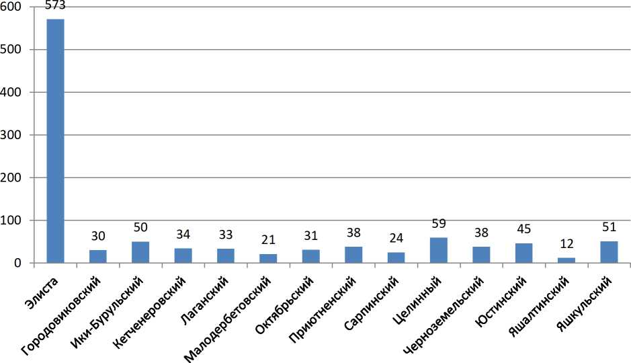

В таблице 3 и диаграмме 5 приведены данные по районам и городу Элиста слушателей курсов повышения квалификации в КРИПКРО. Из 1039 слушателя
г. Элиста 573 педагога, что составляет 55%;
Городовиковский район 30 слушателей 3 %;
Ики-Бурульский район обучились 50 человек (5 %);
Кетченеровский район 34 человек (3%);
Лаганский район 33 человека (3 %);
Малодербетовский район 21 человек (2 %);
Октябрьский район 31 человек (3 %);
Приютненский район 38 слушателя (4%);
Сарпинский район 24 человек (2 %);
Целинный район 59 человека или (6 %);
Черноземельский район 38 (4%);
Юстинский район 45 человек (4%);
Яшалтинский район 12 человек (1%);
Яшкульский район 51 человек (5%).
Таблица 5
кол-во часов | кол-во групп | кол-во слушателей | кол-во  человеко/часов
16 | 1 | 18 | 288
24 | 1 | 14 | 336
36 | 28 | 468 | 16846
48 | 12 | 356 | 17088
72 | 8 | 183 | 13176
итого | 50 | 1039 | 47736
% | 68% | 69% | 59,67%
В итоге за 2 квартал 2026г. было проведено 50 или (68%) КПК (по плану 75), отработано 47736 человеко-часов, что составляет 59,67 % от годового плана (80000 ч/ч). Курсы повышения квалификации проводились в очно-заочной, очной форме. Курсы объемам:
- по 72 часа провели 8 групп для педагогов ДОО, ОО 24 часа в заочной форме и 48 часов очно.
- 48 часов, 12 курсов повышения квалификации проводились в очной форме без применения дистанционного обучения.
- 36 часов, Всего 28 КПК из них 25 курсовых мероприятий для кандидатов в эксперты проводились 18 часов заочно, 18 часов очно; 3 КПК проводились в очной форме;
- 24 часа, 1 КПК;
- 16 часов, 1 курсов повышения квалификации.
Всего за 2 квартал 2026 года провели 50 КПК.
Выводы:
- Мероприятия реализуются согласно комплексному плану КРИПКРО, плану работы
по подготовке к ГИА в Республике Калмыкия.
- Работа БУ ДПО РК «КРИПКРО» по организации и проведению курсов повышения
квалификации и мероприятий за 2 квартал выполнена в полном объеме, прошли обучение 1039 человек, 47736 человеко-часов. Проведено 50 курсовых мероприятий по дополнительным профессиональным программам повышения квалификации.

